AÑO 2008
Opera, dejando el resultado en forma de fracción irreducible: $\frac{1}{3}+2\left(\frac{ 3 }{4}-\frac{ 2 }{3}\right)+\frac{ 1 }{4} :\frac{ 5 }{3}$

Reduce a una sola potencia $\frac{ {\left(3^{2}\right)}^{1}{\left(3^{7}\right)}^{2}3^{2}3^{4} }{3^{6}}$

¿Cuántas baldosas cuadradas de 20 cm de lado son necesarias para embaldosar el suelo de una
habitación rectangular de 4 m de largo y 3 m de ancho?

De un tonel se extrae vino tres veces consecutivas. En cada ocasión la mitad del vino que hay en ese
momento. Al finalizar la tercera extracción, nos quedan aún 80 litros de vino. ¿Cuántos litros había en un
principio? ¿Cuántos litros se han sacado?

Diez excursionistas se alimentan durante 9 días con 75 kg de carne. ¿Cuántos días se
alimentarán 15 excursionistas con 100 kg de carne?

Una finca rectangular mide 168 dam de largo y 550 m de ancho.
a) ¿Cuál es su superficie en hectáreas?
b) Se quiere rodear la finca con una valla y sabemos que el hm de valla cuesta 415 €, cuánto costará
vallar la finca.

Resuelve la siguiente ecuación: $\frac{ x + 1 }{2}+\frac{ 3 + x }{6}=1+\frac{ x }{3}$

Resuelve la siguiente ecuación de segundo grado: 4x² + 12x + 9 = 0
Representa sobre un mismo sistema de ejes coordenados, la siguiente función: y = –4x + 1

Se han comprobado cien pesadas de un producto farmacéutico, para preparar una medicina, y se han
obtenido los datos recogidos en la siguiente tabla:
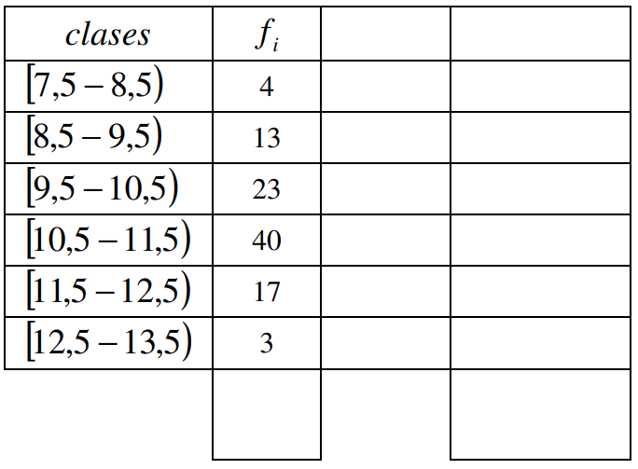
Halla media, mediana y moda de los datos.
AÑO 2009
Una biblioteca recibe cada semana un envío de 125 libros mientras que otra recibe 80. Si el número final de libros es el mismo, ¿Cuántas semanas tardará cada una en alcanzarlo?

Las medidas de los lados de un triángulo rectángulo son números enteros consecutivos.
¿Cuánto mide cada uno?

Si se reparte un capital de 92500 entre tres personas de 5, 12 y 20 años de forma directamente proporcional a sus edades, ¿cuánto le corresponde a cada uno de ellos?
Halla el área lateral, el área total y el volumen de una pirámide cuya base es un cuadrado de 4 cm. de lado y la apotema mide 8 cm.

Dados los siguientes datos: 6, 6, 6, 5, 5, 3, 4, 9. Hallar la media aritmética, la mediana y la moda

AÑO 2010
Los ingresos de una comunidad de vecinos se emplean: 2/5 en combustible para calefacción, 1/8 en
electricidad, el 25% en mantenimiento y 81 euros en limpieza.
a) ¿Qué fracción del total se emplea en limpieza?
b) ¿De cuánto dinero dispone la comunidad?
c) ¿Qué cantidad de dinero se emplea en cada apartado?

Resuelve las siguientes ecuaciones:
a) $\frac{ x }{3}-\frac{ x - 1 }{2}=\frac{ x - 13 }{4}$
b) (x – 4)(2x + 3) = 6

Queremos comprar una parcela. Hemos visto los planos de una que nos gusta que tiene la siguiente forma (la escala es 1:1000):
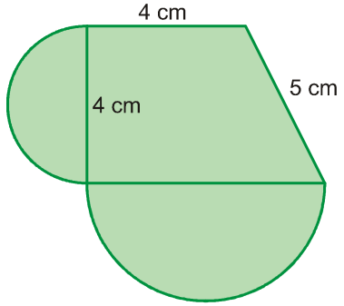
a) Si queremos cercar la parcela con alambre de espinos, ¿cuántos metros tendremos que comprar, si
queremos dale tres vueltas?
b) Calcula la superficie de la parcela. Exprésala en hectáreas.
c) Sabiendo que el precio es 60 €/m², ¿cuánto cuesta la parcela?

El siguiente diagrama de barras representa las edades de una serie de personas
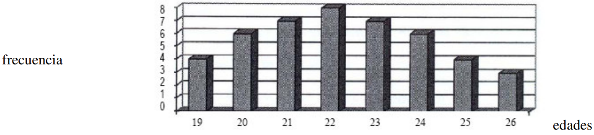
a) ¿Cuántas personas componen la muestra?
b) Halla la media y la moda.

Tres sastres compran un lote de piezas iguales, que valen 770 euros. El primero se queda con 2 piezas, el
segundo con 5 piezas y el tercero con 7.
a) ¿Cuánto ha de pagar cada uno?
b) Si les hacen un descuento del 10% por pronto pago y tienen que pagar el IVA del 16%, ¿cuál sería el
total de la factura antes de repartirse las piezas?

AÑO 2012
a) Para pavimentar el suelo de una nave de 12,6 m. de largo por 9,6 m. de ancho, se han empleado baldosas cuadradas, que han venido justas, sin necesidad de cortar ninguna.
Halla qué medida tendrá el lado de cada baldosa, sabiendo que se han empleado las mayores que había en el almacén.
b) Otra dependencia tiene forma cuadrada y la hemos embaldosado con baldosas cuadradas de 25 cm de lado. Si hemos colocado 225 baldosas, halla cuáles son sus dimensiones.

a) Una manguera tarda 6 horas en llenar un depósito, echando 30 litros de agua por minuto.
Halla cuánto tardará en llenar el mismo depósito otra manguera que da 48 litros por minuto.
b) Una tercera manguera ha dado 350 litros en 8 minutos. ¿Cuánto tardará en dar 5600 litros?

a) Las paredes laterales de un pozo cilíndrico de 12 m de profundidad y 1,6 m de diámetro han sido cementadas. El precio es de 40 € el m². ¿Cuál ha sido el coste total?
b) Averigua cuántas horas tardaríamos en llenar el pozo vertiendo sobre el mismo 30 litros de agua por minuto.

En una clase se ha preguntado a los alumnos sobre el número de horas diarias que dedican a ver la televisión, obteniéndose los siguientes resultados: 2, 5, 1, 5, 4, 1, 5, 2, 4, 1, 1, 1, 4, 4, 3, 5, 4, 4, 3, 1
a) Halla el número medio de horas diarias que dedican estos alumnos a ver la televisión, así como la desviación media.
b) Representa los datos anteriores elaborando un gráfico adecuado a esta distribución.

AÑO 2013
a) Por una parada pasan dos líneas de autobuses, A y B. Un autobús de la línea A pasa cada 42 minutos y otro de la línea B cada 20 minutos. A las ocho de la mañana han coincidido en la parada un autobús de cada línea. ¿A qué hora volverán a coincidir?
b) Resuelve: $\frac{ x }{3}-\frac{ x + 1 }{2}=2+\frac{ x - 7 }{6}$

El gráfico muestra el número de libros leídos por los 35 alumnos de una clase de 1º de bachillerato en el mes de mayo.
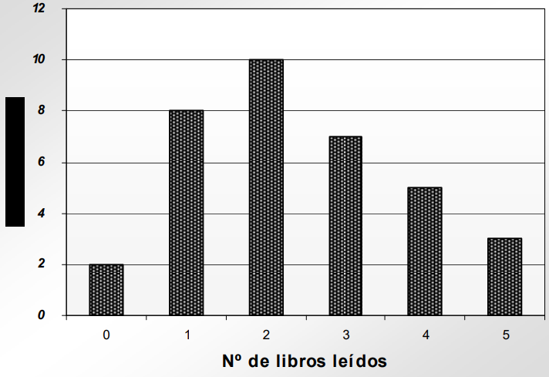
Se pide:
a) Tabla de frecuencias.
b) Media y mediana.
c) Porcentaje de alumnos que ha leído más de 3 libros.

Los gastos mensuales de una comunidad de vecinos son: 1/6 en administración, 2/5 en energía,
el 20% en limpieza y 168 euros en otros gastos.
a) ¿Qué fracción del gasto se emplea en otros gastos?
b) ¿Cuánto dinero gasta al mes la comunidad?
c) ¿Qué cantidad de dinero se gasta en cada apartado?
d) Si en la comunidad hay 15 vecinos que pagan 49 euros al mes cada uno, ¿cuál es la diferencia anual entre ingresos y gastos?

Halla dos números enteros consecutivos sabiendo que el cuadrado del primero es igual a ocho veces el segundo más una unidad.

Un bidón cilíndrico tiene 3 dm de radio y 8 dm de altura.
a) ¿Cuántos litros de aceite puede contener si por motivos de seguridad sólo se llena el 90% de su capacidad?
b) ¿Cuánto cuesta el bidón vacío si el metal con el que se fabrica cuesta a 40 euros/m²?

AÑO 2014
Una palmera cuesta 20 cts más que un croissant. Compro 2 palmeras y un croissant y pago 2 € y 20 cts. ¿Cuánto cuesta cada cosa?

En una encuesta realizada a alumnos de un determinado Instituto acerca del número de veces que han faltado a clase en la última semana, hemos obtenido los siguientes resultados:
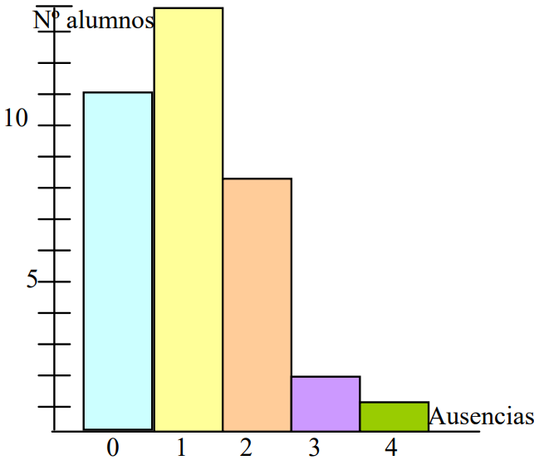
a) ¿A cuántos alumnos se les realizó la encuesta?
b) Escribe la tabla de frecuencias que corresponde a este diagrama de barras.
c) Calcula la moda. ¿Qué significa?
d) Calcula la mediana.
e) Calcula la media.
f) Dibuja un diagrama de sectores.

De un cuerpo geométrico nos dan el radio: 5 dm, su altura: 10 dm y su volumen aproximado: 524 litros. ¿Se trata de un cilindro, un cono o una esfera? Razona la respuesta.

En una bolsa de Jumpers (un aperitivo de maíz con sabor a queso) aparece la siguiente tabla:
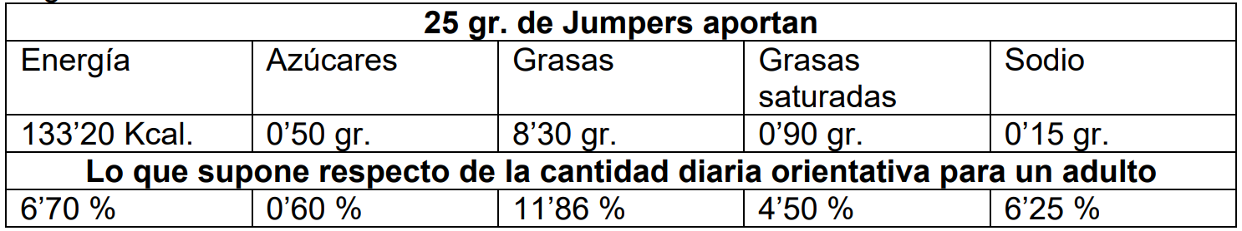
Las bolsas de Jumpers contienen 42 grs de Jumpers y cuestan 35 ctms de euro.
a) ¿Cuántas Kcal aporta una bolsa?
b) ¿Cuánto cuesta 1 kg de Jumpers?
c) Si, como dice la tabla, 25 gr. de Jumpers suponen el 11,86% de las grasas que puede tomar una persona adulta. ¿Cuántos gramos de grasa podemos tomar cada día?

a) Escribe un número periódico puro, otro decimal exacto y otro periódico mixto comprendidos
entre $\frac{ 43 }{9}$ y $\frac{ 158 }{33}$
b) Calcula, expresando el resultado en forma de fracción: $\frac{ 2 }{5}-\frac{ 1 }{5}\left(2-\frac{ 1 }{4} :\frac{ 3 }{4}\right)$

AÑO 2015
Juan tiene una receta de un bizcocho para 6 personas con los siguientes ingredientes:
3 huevos, 150 g de harina, 120 g de azúcar, 6 g de levadura, 90 g de yogur, 60 ml de aceite.
Hoy tiene que hacer un bizcocho para 10 personas. Calcula las cantidades necesarias de cada ingrediente.

En una bodega hay 3 toneles de un vino muy especial, cuyas capacidades son: 320 L, 360 L, y 540 L.
Su contenido se quiere envasar en garrafas iguales, sin mezclar vino de distintos toneles.
a) Calcular la capacidad máxima de cada una de estas garrafas para que en ellas se pueden envasar el vino contenido en cada uno de los toneles.
b) ¿Cuántas garrafas se necesitan?

En una clase de 30 alumnos, se les ha preguntado el número de hermanos que tienen, obteniendo los siguientes datos: 1, 2, 1, 3, 0, 4, 0, 0, 1, 3, 5, 1, 0, 1, 2, 1, 2, 0, 1, 0, 2, 1, 7, 3, 1, 1, 0, 0, 1, 3.
a) Efectúa el recuento, haciendo una tabla de frecuencias absolutas
b) Representa los datos en un diagrama de barras
c) Calcula la media aritmética
d) Indica cuál es la mediana y qué representa
e) Indica cual es la moda y qué representa

Tres hermanos se reparten 89 €. El mayor debe recibir el doble que el mediano y éste 7 € más que el pequeño. ¿Cuánto recibe cada uno?

a) ¿Cuánta agua se necesitará para llenar una piscina con forma de ortoedro que tiene 15 m de
ancho, 25 m de largo y 2 m de profundidad?
b) Si sólo hay un grifo que vierte 125 litros de agua por minuto, ¿Cuántas horas costará llenarla?

AÑO 2016
A un ganadero le traían un camión con alimento para sus 36 ovejas cada 28 días. Un día hubo una riada y murieron 15 ovejas a) ¿Cuántos días podrá alimentar a las que quedan vivas con un camión?
b) Cada camión de pienso le cuesta 1512 €. ¿Cuánto cuesta la ración diaria de comida de una oveja?
¿Le costará más ahora?
c) Está pensando vallar un redil de forma rectangular de 7 metros de largo y 5 metros de ancho.
¿De qué longitud ha de ser la valla?

En una inauguración, la bebida se sirve desde un recipiente de forma esférica que tiene un diámetro
de 6 dm.
a) Calcula su capacidad.
b) Si queremos repartir la bebida en vasos cilíndricos de radio r = 3 cm y altura H = 16 cm, ¿Cuántos vasos podremos servir?
c) Antes de llenar el recipiente esférico, se habían introducido en él 1000 cubos de hielo de 3 cm de arista. ¿Cuántos litros de refresco se han podido añadir?

Tres azafatas amigas trabajan en diferentes líneas aéreas. El día 15 de enero se encuentran en París y almuerzan juntas en el aeropuerto. Finalmente, deciden que cada vez que sus vuelos coincidan en ese lugar van a juntarse a comer. Si la primera vuela a París cada 12 días, la segunda cada 20 y la tercera
cada 15, ¿cada cuántos días se verán para almorzar?

En el control de calidad de una granja de huevos, se han seleccionado 30 de éstos, de la talla M,
(entre 50 g y 65 g), reflejando sus pesos en el siguiente diagrama de barras:
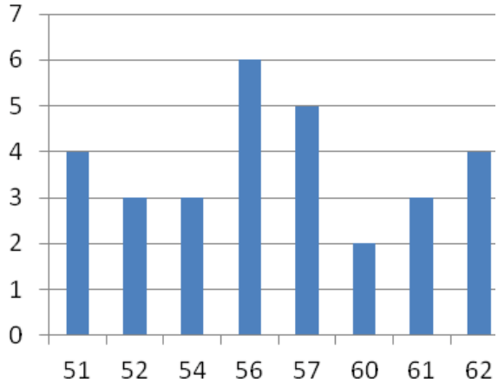
a) Haz una tabla de frecuencias absolutas
b) Calcula la media aritmética
c) Indica cuál es la moda y qué representa
d) Indica cuál es la mediana y qué representa

Al comenzar los estudios de Bachillerato se les hace un test a los estudiantes con 30 cuestiones sobre Matemáticas. Por cada cuestión contestada correctamente se le dan 5 puntos y por cada cuestión incorrecta o no contestada se le quitan 2 puntos. Un alumno obtuvo en total 94 puntos. ¿Cuántas cuestiones respondió correctamente?

AÑO 2017
Un artículo que vale 240 euros, ante la excesiva demanda, sube un 20%.
a) ¿Cuánto vale ahora, después de la subida?
b) Cuando se reduce la demanda, se rebaja un 20%. ¿Valdrá lo mismo que al principio? Razona la respuesta.
c) ¿En qué porcentaje ha variado el precio inicial?

a) Resuelve la ecuación: $2x-\frac{ 2x - 1 }{3}=11-\frac{ 5x + 3 }{7}$
b) Resuelve el sistema de ecuaciones: $\left\{\begin{aligned}2x+3y=-5 \\ \frac{ x }{2}-\frac{ y }{3}=2\end{aligned}\right.$

En el diagrama de barras de la figura, se recoge el número de personas que viven en cada vivienda en una determinada comunidad de vecinos.
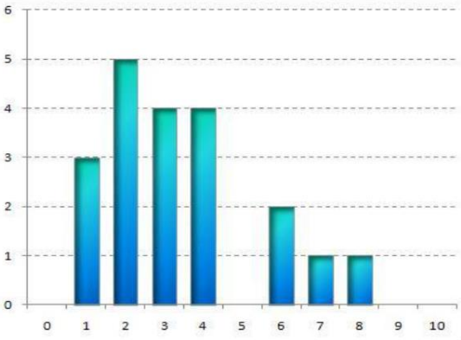
Responde las siguientes preguntas:
a) ¿Hay alguna vivienda vacía? ¿Cuál es la mayor cantidad de personas que conviven en una misma vivienda? ¿Cuántas viviendas hay en esta comunidad de vecinos?
b) Haz una tabla de frecuencias absolutas, frecuencias relativas y frecuencias acumuladas.
c) Calcula la media, la mediana y la moda.

Una empresa fabrica cada mes, un millón de piezas de hierro fundido, como la de la figura.
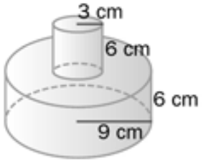
a) Si se pintan de negro con una pintura que tiene un rendimiento de 6 m²/ Litro. ¿Cuántos litros de pintura serán necesarios cada mes?
b) Calcula el volumen de una pieza.

AÑO 2018
Resuelve las cuestiones que se plantean a continuación.
a) Un examen lo aprueban 27 de los 30 alumnos de la clase. ¿Cuál es el porcentaje de suspensos?
b) El día del espectador los cines de la ciudad rebajan el precio de la entrada un 18%. Si ese día cuesta
una entrada 5,90 €, ¿cuál es el precio un día normal?
c) El presupuesto por pintar un local asciende a 1200 €. Si el ayuntamiento aplica un impuesto del 22% sobre el presupuesto, ¿cuánto costará pintar el local?
d) Se dispone de la comida necesaria para alimentar durante un mes (30 días) a 15 perros.
Si llegan 6 perros más, ¿durante cuántos días completos podrán alimentarse?

Resuelve las siguientes ecuaciones con una incógnita
a) $x-\frac{ 2x - 1 }{3}=13-\frac{ 5x + 8 }{7}$
b) (3x – 2)² = 4

Se introduce una piedra de forma esférica y diámetro 12 cm en un recipiente cúbico de 12 cm de arista lleno de agua. Calcula:
a) Los litros de agua que se han derramado.
b) La altura que alcanza el agua en el recipiente después de sacar la piedra.

En una clase hay 15 alumnos y 20 alumnas. El peso medio de los alumnos es 58,2 kg y el de las alumnas
y 52,4 kg. Las desviaciones típicas de los dos grupos son, respectivamente, 5,1 kg y 4,7 kg.
a) Calcula el peso medio de la clase.
b) Calcula el coeficiente de variación de los alumnos y las alumnas. Compáralos e interpreta el resultado.

En una etapa con final en alto un escapado está a 8 km de la meta y circula a 10 km/h. Un grupo perseguidor se encuentra a 10 km del final del recorrido corriendo a 15 km/h. Suponiendo que tanto el escapado como el grupo perseguidor mantienen el mismo ritmo, responde si alcanzarán al escapado antes de llegar a la meta y en qué momento.

El examen consta de un test de veinte preguntas que valen 0,5 puntos cada una. Se debe elegir la
respuesta o respuestas correctas de entre todas las opciones. Los fallos o respuestas incorrectas no
descontarán en ningún caso.

AÑO 2019
Esta mañana he comprado 3 kilos de naranjas y 4 kilos de manzanas pagando por todo ello 8,25 €.
Por 4 kilos de naranjas y un kilo de manzanas, y al mismo precio, pagué hace tres días 7€ y 10 céntimos. ¿A cuánto cuesta el kilo de naranjas y el kilo de manzanas?
(Plantea y resuelve la ecuación o sistema que te permite resolver este problema)

Una alumna ha obtenido en cuatro exámenes de matemáticas una nota media de 6,5. Aún le queda un quinto examen. ¿Puede obtener un 7 cómo nota media? Si es así halla la nota mínima que debe obtener para obtener un notable.

Resuelve los siguientes problemas:
a) En las segundas rebajas de invierno pagué por un abrigo 42 € después de que le aplicaran un 40% de descuento ¿Cuánto costaba sin el descuento?
b) En ese mismo establecimiento compré un pantalón por 28 € y en la etiqueta marcaba 40 €.
¿Qué porcentaje de descuento me han aplicado?

Resuelve los siguientes problemas:
a) En un comedor escolar hay postre para las comidas de 24 niños durante 15 días. Hoy se han apuntado al comedor 6 niños más. ¿Para cuántos días habrá postre?
b) Para realizar la pintura en un bloque de edificios se ha calculado que es necesario emplear a 9 pintores para que, trabajando 8 horas al día, acaben en 15 días. En el momento de empezar el trabajo han contratado un nuevo pintor, ya que, en lugar de disponer de15 días, es necesario realizarlo en 12. ¿Cuántas horas diarias deberá trabajar cada pintor?

El cucurucho del dibujo está hecho de barquillo. La generatriz del mismo mide 9,75 cm y el radio de la
circunferencia es de 3,75 cm. Lo rellenados de helado de chocolate y ponemos sobre él una semiesfera del mismo helado.
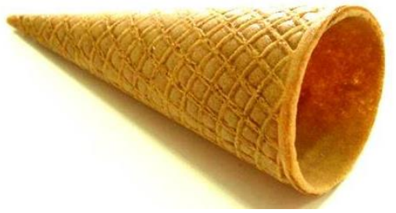
a) ¿Cuántos ml de helado hemos necesitado?
b) Si alrededor del barquillo queremos poner un envoltorio de papel ¿Qué cantidad de papel
emplearemos?

Un grupo de amigos fue paseando a un bosque que está a 10 km de su pueblo, regresando a comer a casa. La gráfica del margen representa dicho paseo.
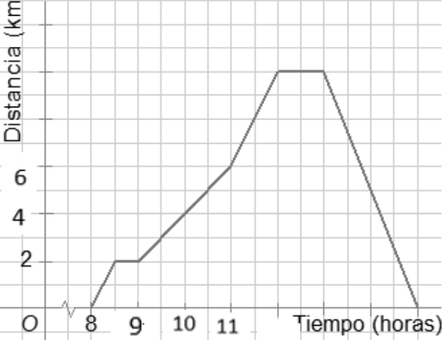
a) Indica la hora y duración del primer y segundo descanso.
b) Señala los kilómetros recorridos entre las 10 h y las 11 h.
c) A las 11 h cambió el ritmo de la marcha. ¿Aceleraron o redujeron la velocidad?
d) ¿Cuánto tiempo emplearon en volver del bosque?

AÑO 2020
a) Un empleado ha tenido dos subidas de sueldo este año, una del 5% y otra del 4%.
Si su sueldo actual es de 2184 €. ¿Cuál era el sueldo a principios de año?
b) La suma de los cuadrados de dos números naturales consecutivos es 181. Hallar algebraicamente dichos números.

Calcular la altura de una casa sabiendo que en un determinado momento del día proyecta una sombra
de 3,5 m y una persona que mide 1,87 m tiene, en ese mismo instante, una sombra de 85 cm.

Un cono se encuentra inscrito en un cubo tal y como muestra la figura,
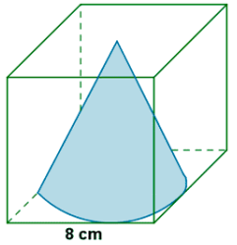
Se pide:
a) Hallar el área lateral del cono.
b) Determinar la máxima cantidad de agua que cabe en el cubo (con el cono dentro).

Esta mañana, Ana salió de su casa a comprar el periódico al quiosco. Allí se encontró con su amiga Marta, a la que acompañó a su casa. Permanecieron juntas un rato y más tarde Ana regresó a su casa sin
detenerse.
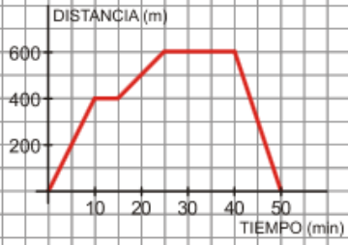
a) ¿A qué distancia se encuentra el quiosco de la casa de Ana? ¿Cuánto tiempo empleó en llegar?
b) ¿Cuánto tiempo estuvo Ana en el quiosco?
c) ¿A qué distancia del quiosco se encuentra la casa de Marta?
d) ¿Cuánto tiempo tardaron en llegar a casa de Marta? ¿Y cuánto tiempo permanecieron en su casa?
e) ¿Cuánto tiempo estuvo Ana fuera de su casa?
f) ¿Cuál es la distancia entre las casas de las dos amigas?

Al preguntar a un número de familias sobre el número de días a la semana que van a hacer la compra,
las respuestas han quedado reflejadas en el siguiente diagrama de barras de frecuencias absolutas:
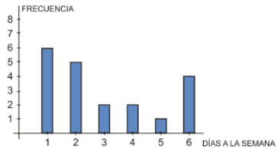
a) Elaborar una tabla de frecuencias absolutas, relativas y acumuladas.
b) Calcular la media, moda y mediana de los datos.

AÑO 2021
En una frutería, los 5/6 del importe de las ventas de un día corresponden a las frutas, y el resto, a las verduras. De lo recaudado por las frutas, los 3/8 son de las naranjas, y ese día fueron 90 €.
¿Cuánto se recaudó en total? ¿Qué parte correspondió a las verduras?

En los trabajos de una autopista, 20 camiones trabajando 8 horas diarias logran llevar del tajo a la
escombrera 4 Dam³ de tierra cada día. ¿Cuánta tierra moverán en un día12 camiones trabajando en
turnos de 10 horas diarias?

He pagado 14,30 € por un bolígrafo, un cuaderno y una carpeta. Si el precio de la carpeta es cinco veces el del cuaderno y este cuesta el doble que el bolígrafo, ¿cuál es el precio de cada artículo?

Un pediatra realiza un estudio sobre la edad, en meses, a la que los bebés, comienzan a caminar, y obtiene los siguientes resultados en 12 bebés: 12, 13, 12, 11, 15, 12, 13, 10, 14, 11, 12 y 13
Calcula la media y la moda. Realiza una tabla con los datos necesarios, para calcular la desviación media, la varianza y la desviación típica.

En un triángulo isósceles, la base mide 12 cm, y su altura, 8 cm, ¿cuánto miden los lados iguales?

Representa la función: y = x² – 5x + 4 y señala los puntos de corte con los ejes de coordenadas y su
vértice.

Sabiendo que las diagonales de un rombo miden 18 y 24 cm respectivamente, calcula el perímetro.

AÑO 2022
Considera un rectángulo de base 20 m y altura 12 m.
a) Escribe la expresión algebraica que determina el área de un nuevo rectángulo que se obtiene al incrementar la medida de la base del rectángulo en x m y al disminuir su altura en y metros.
b) Calcula el valor numérico de la expresión anterior para 𝑥 = 2 𝑒 𝑦 = 4.

En una papelería se han vendido en una tarde, un total de 50 lápices y cuadernos. Si cada cuaderno cuesta 4 euros, y cada lápiz medio euro y se han recaudado 95 € en total, ¿cuántas unidades se han vendido de cada objeto?

El precio de un coche disminuye un 12% cada seis meses. Si hoy, el coche, vale 6000 €. ¿Cuánto costaba hace un año? ¿Cuánto costará dentro de 3 años?

El número de Whats-App recibidos por Gonzalo, en su móvil, durante una quincena (15 días) ha sido:
50, 30, 40, 20, 30, 60, 90 40, 30, 60, 70, 50, 70, 30, 40
a) Construye la tabla de frecuencias completa.
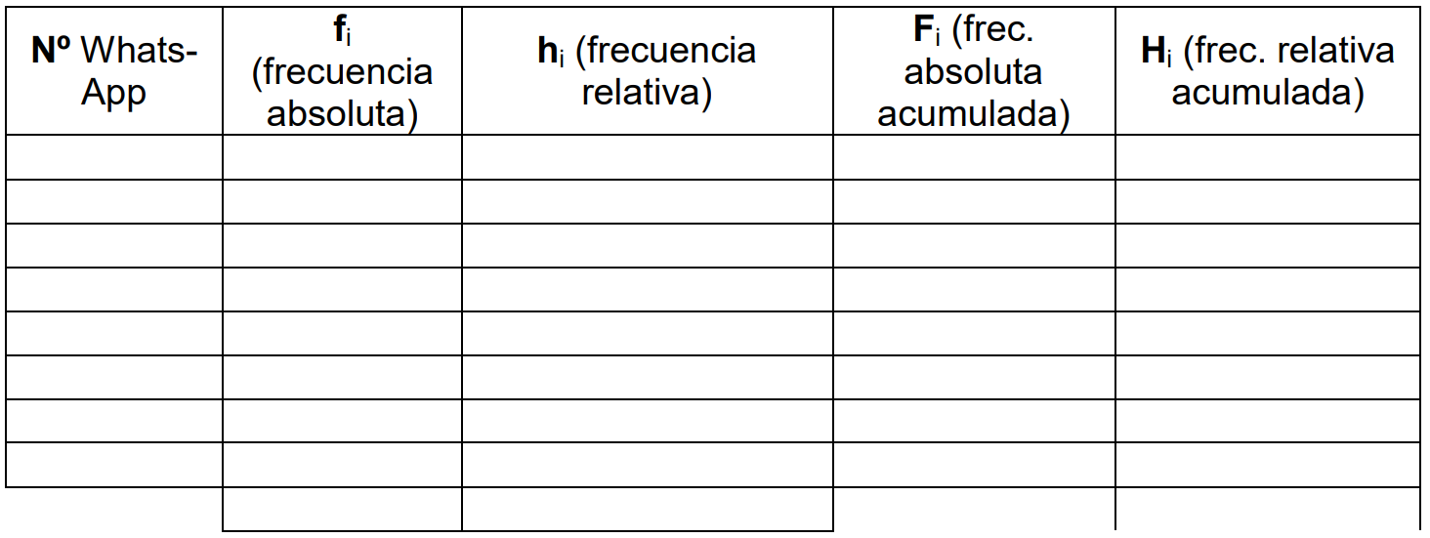
b) Calcula la media aritmética ($\overline{ x }$), la mediana (𝑀), y la moda (𝑀𝑜).

Calcula la ecuación de la recta que pasa por 𝑃(0, –5) y 𝑄(2, –1). Representa su gráfica.

En un triángulo rectángulo, la hipotenusa mide 10 cm y uno de sus catetos 8 cm. ¿Cuánto mide el otro cateto? Calcula el área y el perímetro del triángulo.

Se lanzan al aire dos dados. Calcula las probabilidades de los siguientes sucesos:
a) A = “Sacar al menos un seis”.
b) B = “Sacar dos números distintos”.
c) C = “Que la diferencia de los números de los dos dados sea tres”.
d) D = “Que la suma de sus números sea diez”

AÑO 2023
Resuelve los siguientes apartados:
a) Inicialmente, una agencia ofrece un viaje a Nueva York por el precio de 1240 € por persona.
Por ser un grupo de 18 personas, nos aplicado un descuento del 16% sobre el precio inicial.
¿A cuánto asciende el total de la factura del grupo?
b) Un móvil que costaba 320 € ha pasado a valer 272 €. ¿Qué porcentaje de rebaja le han aplicado?
c) Por el retraso en el pago de una factura me han multado con un incremento del 20%. Si finalmente he tenido que pagar 285 €. ¿Cuál era el valor inicial de la factura?
d) El precio de un ordenador portátil se ha modificado en varias ocasiones a lo largo de este año. Primero subió su precio original un 8%, luego un 25% adicional sobre el último precio y después con las rebajas bajó un 14% al precio modificado. Si el precio actual es de 1532,52 €, ¿cuál era el precio original del ordenador portátil?

Las bases de un prisma recto son rombos cuyas diagonales miden 8 y 6 cm. La altura del prisma es
de 15 cm. Halla su área total y su volumen.

En las fiestas de la vendimia de un pueblo riojano se han consumido entre mosto blanco y mosto tinto un total de 355 botellas. Una botella de mosto blanco cuesta 2 € y la de mosto tinto vale 2,5 €.
Se ha pagado un total de 827,5 € en la compra de botellas de mosto. ¿Cuántas botellas de cada tipo de
mosto se han comprado?

Realiza las siguientes cuestiones.
a) Calcula la altura de una torre que proyecta una sombra de 55 m en el momento en el que un árbol
de 3 m arroja una sombra de 125 cm.
b) Los lados de un triángulo miden 7,5 cm, 18 cm y 19,5 cm. Se construye otro semejante a él cuyo lado menor mide 5 cm. Sabiendo que el primer triángulo es rectángulo, ¿podemos asegurar que el segundo también lo será? Comprueba aplicando el Teorema de Pitágoras a los dos triángulos.

El precio del alquiler de un coche determinado viene dado en función de los kilómetros recorridos por la siguiente expresión p(x)= 25 + 0,2x, donde p(x) es la cantidad en euros a pagar y la variable x es el número de kilómetros recorridos.
a) ¿Cuánto hay que pagar por un viaje de 200 kilómetros?
b) Un cliente decide contratar dicho coche. Si al finalizar el alquiler ha pagado 112 €, ¿cuántos kilómetros ha realizado?
c) Representa gráficamente la función p(x) contextualizada en el problema.
d) El precio de otro coche con otras características viene dado por la siguiente función q(x) = 0,6x.
Indica el número de kilómetros para los que el precio de un coche u otro es el mismo. Para dicho kilometraje, ¿cuál es el precio que se debe pagar?

El gráfico muestra el número de excursiones realizadas por los 54 alumnos de 4º de ESO en el mes de
abril.
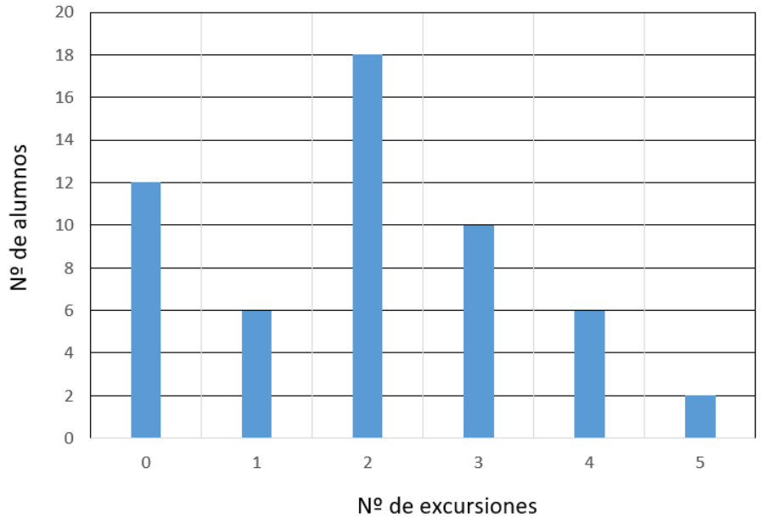
Obtener:
a) La tabla de frecuencias
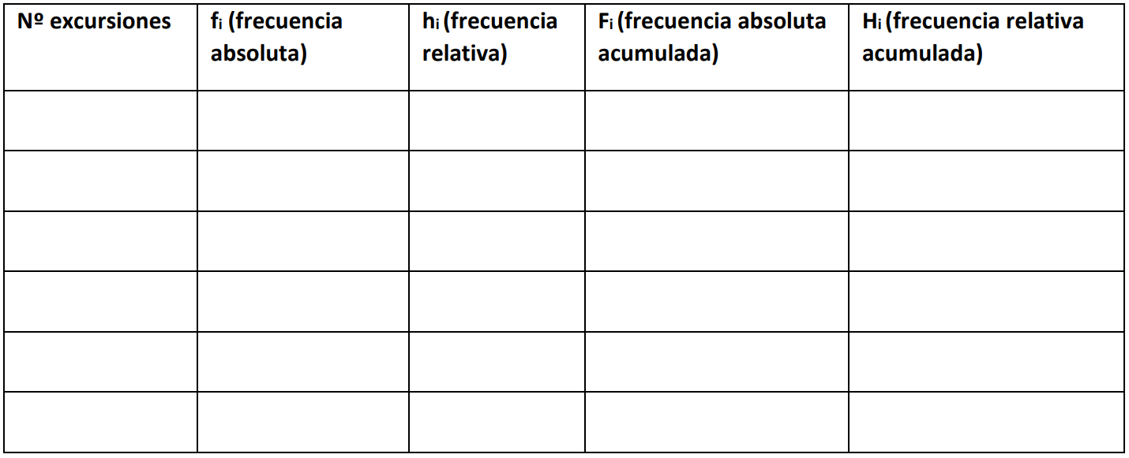
b) La media, mediana y moda.
c) El porcentaje de alumnos que han hecho menos de tres excursiones

Resuelve las siguientes ecuaciones:
a) $\frac{ 5x }{3}-\frac{ 2x - 3 }{5}=2\left(12-2x\right)-\frac{ 7 }{3}$
b) (2x – 5)² – 1 = 7(3 – x)

